1ste-2 de kleuterklas WEEKSCHEMA
Week van 10/01 /11 tot 16/02 /11 B.C.: gaatjes en buizen

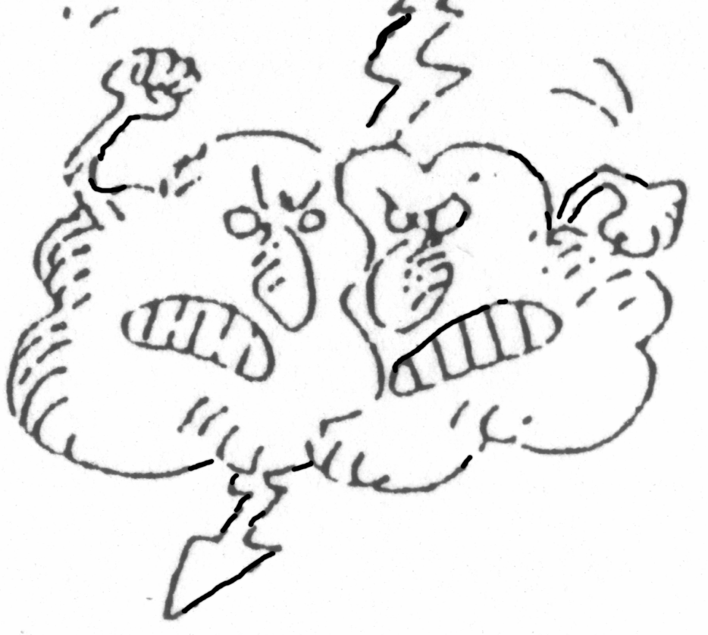 | 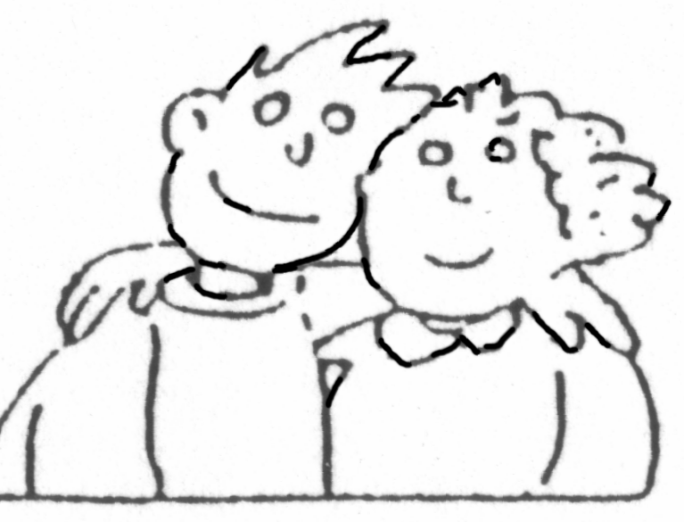 | 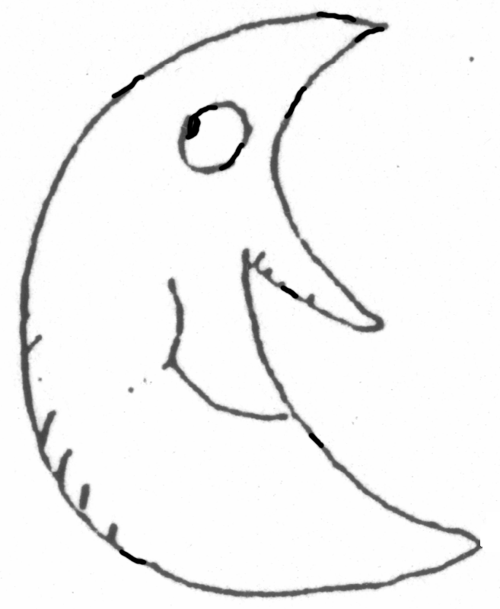 | 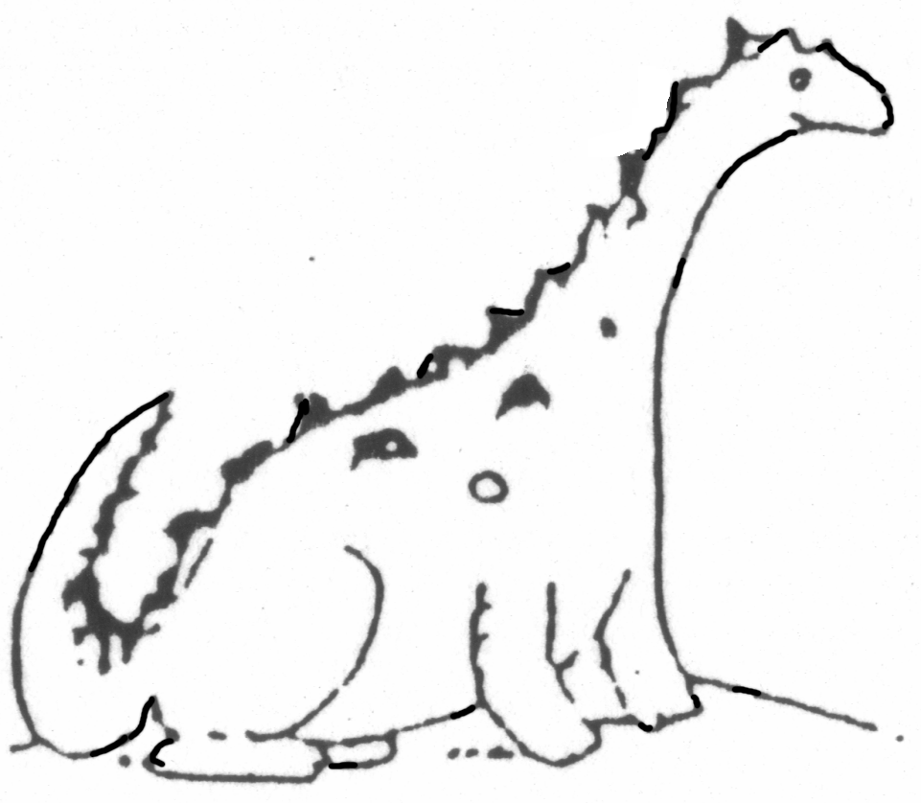 | 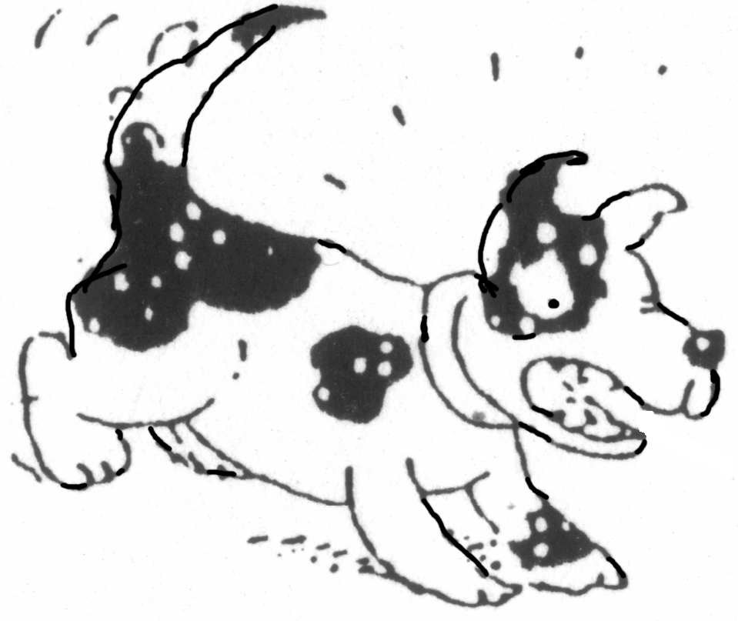
Inrichten van ontdekhoek: gaatjes en buizen.  Je mag de hele week voorwerpen/boeken met gaatjes en buizen meebrengen.  Heb je nog een keukenrol? Breng maar mee.  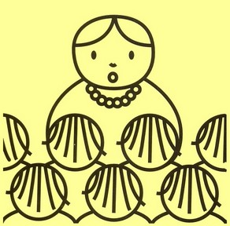  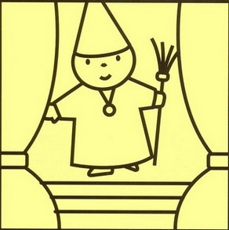  poppenkast | Turnen  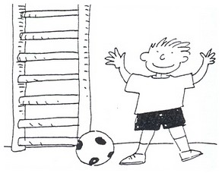  Verhaal: “rupsje nooitgenoeg”  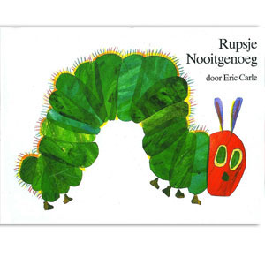  1KO: knutselen: appel + rups  2KO:Knutselen met een keukenrol | Exploratietocht door de school: op zoek naar gaatjes.  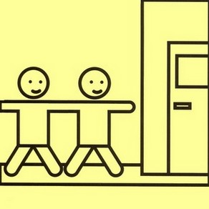  Begrippenspel:  groot – groter – grootst  klein – kleiner -kleinst | kaas met gaatjes ???  + verwerking  Tastspel: Wat voel ik?  Voorwerpen omschrijven en herkennen enkel door te voelen.  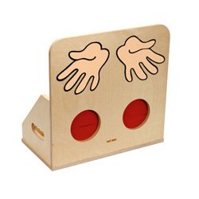 | Turnen  Werkjes afwerken, puzzelen.

Hoekverrijking:
Ontdekhoek met allerlei materialen die gaatjes hebben.

